Serviço Nacional de Aprendizagem Industrial

SENAI “Gaspar Ricardo Junior”

Curso

TÉCNICO EM DESENVOLVIMENTODE SISTEMAS

*Message Queuing telemetry transporte*

KAIKI SANTOS DA SILVA

INSUSTROR: LEANDRO

VEDILSON PRADO

Sorocaba

Abril – 2024

Oque é MQTT

* É um protocolo de messagens baseado em padrões,ou conjunto de regras,usado para comunicação do computador para outro
* E é amplamente usado para conectividade Iot
* Ele foi criado em 1999 na década de 90 para ser usado no setor petrole e gas

Broker

* Ela desempenha um papel fundamental no processo da publicação/assinatura o servidor intermediário
* Um sistema pode conter mais de uma broker que fazem compartilhamento do dados entre si para direcionar messagens aos clientes
* O broker permite um descoplamento entre as partes,novidade entre esse tipo de sistema

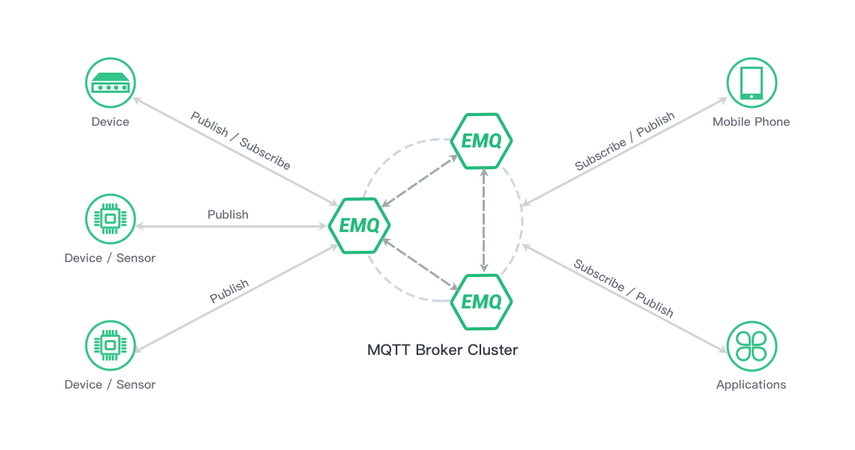

Segurança

* O mqtt apresenta elevado grau de segurança, suportando diferentes tipos de autenticação e mecanismos de proteção de informação
* O cliente pode realizar essas configurações facilmente, direto no broker

Importancia do mqtt

* A internet das coisas (Iot) da a objetos a capacidade de conectarem á web para isso de um protocolo de comunicação que permita o dialogo desses dispositivos inteligentes
* Com as características como simplicidade, fácil implementação e segurança,o mqtt é aplamente utilizado nessas aplicações, ajudando empresas do mundo todo a vivenciarem a indústria 0.4
* um protocolo de comunicação máquina para máquina

BIBLIOGRAFIA

Disponível em: < <https://blog.kalatec.com.br/protocolo-mqtt/>

<https://aws.amazon.com/pt/what-is/mqtt/>

<https://engprocess.com.br/mqtt-broker/>

> Acessado em: 30/04/2024.

* um protocolo de comunicação máquina para máquina

BIBLIOGRAFIA

**exemplo.com** - Disponível em: < <https://blog.cronapp.io/algoritmos-de-machine-learning/> > Acessado em: 01/01/2024.